МКОУ «Мостовская СОШ»

Консультация для родителей
"Развитие коммуникативных способностей, или учим детей общению"

(2 группа)

Воспитатель: Якушева Т. П.
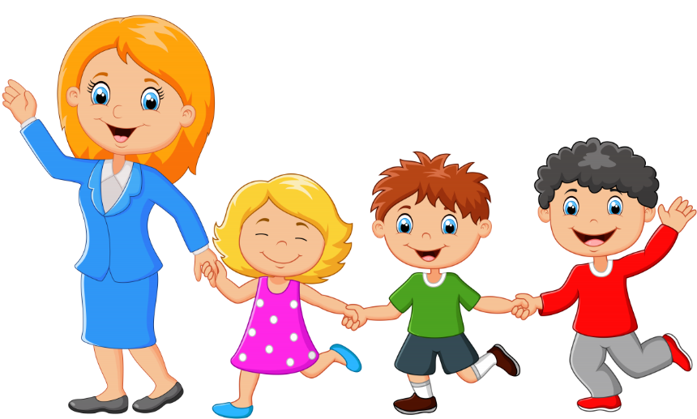

Октябрь, 2021 г.
"Развитие коммуникативных способностей, или учим детей общению"
Человек постоянно находится в водовороте контактов с людьми, близкими и совершенно незнакомыми. Его успехи, достижения и душевного благополучия во многом зависят от того, как хорошо он освоил в детстве искусство общения.
С самого рождения человек, являясь социальным существом, испытывает потребность в общении с другими людьми, которая постоянно развивается – от потребности в эмоциональном контакте к глубокому личностному общению и сотрудничеству. Общение – это не только простые разговоры, а ощущение что тебя ждут, понимают, любят.
Общение ребенка-дошкольника с взрослыми начинается и исходно формируется, прежде всего, в семье. Именно семья является первой школой воспитания нравственных чувств ребенка, навыков социального поведения. Однако родители не всегда умело взаимодействуют и общаются со своими детьми.
Как научить ребенка речевому общению?
Что же делать, если ребенок существенно отстает от своего возраста в развитии общения? Можно научить ребёнка общаться с взрослыми. Для этого нужны специальные занятия, направленные на развитие общения. Характер этих занятий зависит от индивидуальных особенностей и возможностей каждого ребенка. Однако, можно выделить общие правила организации общения с ребенком.
Это инициатива взрослого. Взрослый должен давать ребенку образцы общения, вести его за собой, включать его в общение. Ребенка нужно учить уметь слушать, понимать и отвечать на высказывание партнёра.
Внимательно слушайте ребенка. Вполне возможно, что мы слушаем наших детей, однако насколько эффективно? Возможно, параллельно мы еще и воспитываем их, смотрим телевизор, общаемся по телефону. Подобное общение вряд ли можно назвать эффективным и успешным. Рекомендуется уделять от 15-30 минут на общение с ребенком каждый день. При этом слушайте внимательно, не отвлекаясь на посторонние дела, реагируйте на ту или иную информацию (жестами, выражением лица, задавайте вопросы), которую вам сообщает ваш ребенок, переспрашивайте, если что-то вы недопоняли.
«Обучение общению» лучше начинать с того уровня, которого ребенок уже достиг, т.е. с того, что ему интересно. Это может быть совместная игра, которая особенно нравится ребенку. Взрослый при этом должен выполнять роль организатора и участника игры: следить за соблюдение правил, оценивать действия детей и в то же время сам включаться в игру.
В ходе игры или после нее можно вовлекать детей в разговор на познавательные темы: рассказать им о жизни и повадках животных, о машинах, о явлениях природы и пр.
Например, после игры в «кошки-мышки» можно спросить детей — чем кошка отличается от мышки и от собаки (по внешнему виду и по характеру), где она живет. Разговор лучше сопровождать показом картинок, иллюстрирующих содержание рассказов.
Чаще спрашивайте детей об их познаниях, наводите на правильные ответы, стимулировать их собственные вопросы. Важно помнить, что задача таких занятий — не только сообщение детям новых знаний, но, главное, формирование у них способности общаться на познавательные темы. Задавайте не сложные и доступные детям вопросы. Темы, подбирайте такие, которые интересны самим детям, и о которых у них уже есть свои знания и представления, позволяющие им быть равноправными участниками беседы.
По-другому происходит формирование личностного общения. Не стремитесь обрушить на вашего ребенка бесконечный поток мыслей, чувств и переживаний. Выдавайте информацию «порциями», чтобы у вашего ребенка была возможность вас понять, переварить информацию. При обсуждении ваших чувств либо иных каких-либо интимных вопросов постарайтесь создать теплую душевную атмосферу, сядьте рядом друг с другом, обнимите его. Это позволит ребенку расслабиться и лучше воспринять информацию. Сначала разговор с ребенком может основываться на его конкретных действиях: как ты хорошо сегодня домик построил, или песенку спел. Взрослый при этом должен высказывать и обосновывать свое отношение к результатам детской деятельности.
После этого можно предложить ребёнку разговор на личностные темы. Желательно начинать с чтения и обсуждения детских книжек о событиях из жизни детей — об их конфликтах, отношениях, поступках. Хорошим материалом для таких бесед могут рассказы для детей Л.Н.Толстого, Пантелеева или волшебные сказки, в которых моральная оценка тех или иных качеств и поступков персонажей выступает особенно ярко. Именно в дошкольном возрасте дети могут и должны понять, что такое хорошо, а что такое плохо, должны и могут усвоить представления о добре, и зле. Эти представления не зависят от социального строя и экономических условий. По-прежнему добро – это доброта, помощь, сочувствие, а зло – это злость, жестокость, безразличие к чужой беде.
К сожалению, во многих современных мультфильмах и книжках для детей все эти представления размыты и перепутаны. Любимыми героями наших детей часто становятся персонажи, к которым трудно приложить определённые этические характеристики. Например, Человек-паук, или черепашки — ниндзя, покемоны.
С одной стороны они вполне привлекательны, с другой – они всё-таки не совсем люди и считать их образцом для подражания довольно трудно. Или, например герой известного мультика Шрек: с одной стороны он милый и добрый малый, с другой – людоед. Такого рода произведения не дают необходимых для детей моральных ориентиров и образцов правильного, заведомо хорошего поведения. Поэтому для личностного общения лучше выбирать традиционные, классические произведения, где позитивные и негативные персонажи чётко разделены.
После прочтения книжки, можно спросить ребенка, кто из персонажей ему больше всех понравился и почему, на кого ему хотелось бы походить. Если ребенок не может ответить на подобные вопросы, взрослый сам должен высказать свое мнение и обосновать его. Постепенно можно переводить беседу от конкретной книжки к какой-либо общей теме, касающейся жизни ребенка и окружающих его детей. При этом взрослый должен не только спрашивать ребенка, но и сам быть активным участником разговора: высказывать свое мнение о конфликтах и событиях, происходящих в группе детей, рассказывать о себе, о своих знакомых.
Можно заранее продумать и приготовить несколько личностных тем, обязательно связанных с реальной жизнью ребенка, с тем, что он может узнать в себе и в окружающих людях. Это могут быть темы о качествах сверстников (о доброте, упрямстве, жадности), о событиях из жизни ребенка (поход к папе на работу, просмотр фильма и пр.)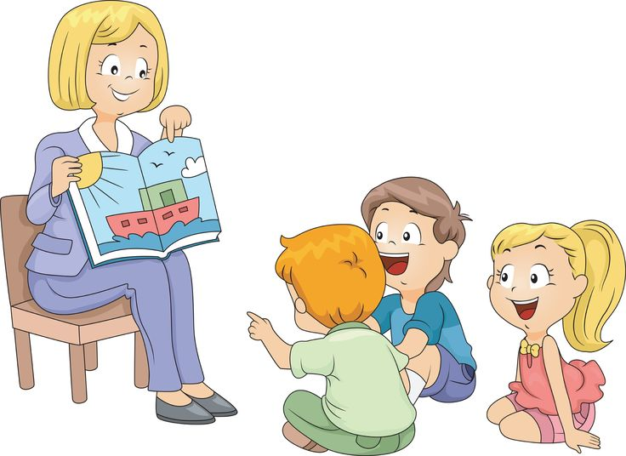
Выбирайте подходящий момент для разговора. Для того чтобы разговор был успешный и результативный, выбирайте подходящее место и время. К примеру, не стоит затевать разговор на личную тему в людном и шумном месте, как не стоит его начинать, если вы оба устали, не имеете достаточно времени выслушать друг друга. Никогда не заводите разговор, когда вы рассержены, иначе ваше ощущение будет тут же передано и вашему ребенку. Выдержите паузу, остыньте, и лишь тогда заводите разговор.
Можно возразить, что подобными беседами хорошо заниматься, когда нет других забот. А что если ребёнок не слушается, не уважает взрослых, безобразничает, грубит и т.д. Вот где реальные жизненные проблемы. Но дело в том, что все эти проблемы, так или иначе, связаны с отношениями детей и взрослых, а значит с их общением. Если родители хорошо понимают ребёнка, знают, что его интересует, умеют найти простые доходчивые слова и способы воздействия, многие проблемы могут и не возникнуть. При этом вовсе не обязательно бросать все дела и устраивать специальные «сеансы» общения. Ведь говорить о чём-то важном можно и за обедом, и по дороге в детский сад, и на прогулке, и перед сном. Для этого не нужно много времени, но нужно внимание к маленькому человеку, уважение его интересов, понимание его переживаний.
Известный семейный терапевт рекомендует обнимать ребенка несколько раз в день, говоря, что четыре объятия совершенно необходимы каждому просто для выживания, а для хорошего самочувствия нужно не менее восьми объятий в день! И, между прочим, не только ребенку, но и взрослому.

